
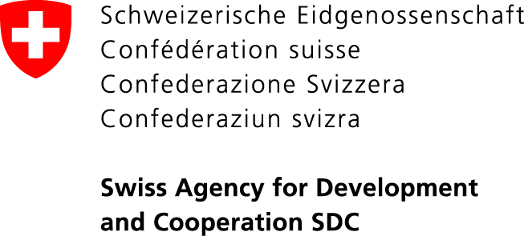

Проект «Голос граждан и подотчетность органов МСУ: бюджетный процесс»
720001, г. Бишкек, ул. Уметалиева, 108. Тел. (0312) 97-65-30 (31, 32). Факс: 97-65-29. Вебсайт: www.dpi.kg

3 марта 2020 года
Бишкек, Кыргызстан ПРЕСС-РЕЛИЗ

ОБМЕН ОПЫТОМ
Как органы МСУ применяют на практике документы, разработанные Государственными органами
5 сентября 2019 года Государственное Агентство по делам местного самоуправления и межэтнических отношений при пПравительстве Кыргызской Республики приказом № 01-18/84 утвердило Типовое положение «О порядке отбора и финансирования органами местного самоуправления местных инициатив». Вскоре, ряд органов МСУ Ошской, Нарынской и Чуйской областей приступили к практике по внедрению этого документа в жизнь. О том, что было сделано с момента получения информации о документе до реализации самих местных инициатив органы МСУ – пионеры расскажут на мероприятии по обмену опытом 3 марта 2020 года на базе Аламудунского айылного аймака Аламудунского района Чуйской области. Обменный тур организован в рамках Проекта «Голос граждан и подотчетность органов МСУ: бюджетный процесс» при участии Государственного агентства по делам местного самоуправления и межэтнических отношений (ГАМСУМО).

Цель мероприятия – усиление потенциала представителей органов местного самоуправления в решении вопросов местного значения при активном участии граждан, в эффективном и открытом использовании средств местного бюджета.
«Участники обменного тура являются целевыми муниципалитетами нашего Проекта. Основной темой обменного тура будет пилотирование такого понятия, как «местная инициатива». Аламудунский айылный аймак продемонстрирует участникам личный опыт взаимодействия органов МСУ с местным населением через использование новых инструментов. В частности, будет обсуждаться опыт по реализации Положения «О порядке отбора и финансирования органами МСУ местных инициатив», утвержденного приказом ГАМСУМО №01-18/84 от 5 сентября 2019 г. Помимо этого, совместно с главой Аламудунского айыл окмоту, участники посетят объекты и ознакомятся с практикой успешного решения вопросов местного значения: обеспечение питьевой водой; сбор, вывоз и утилизация твердых бытовых отходов; развитие культуры и спорта; организация общественного транспорта», - сказал Бекболот Бекиев, руководитель Проекта.

Подробности для СМИ: Нургуль Джаманкулова, специалист по связям с общественностью Проекта: 0555 / 0500 313-385, 0770 771-711, njamankulova@dpi.kg

Проект «Голос граждан и подотчетность органов МСУ: бюджетный процесс» финансируется Правительством Швейцарии через Швейцарское Управление по Развитию и Сотрудничеству (SDC) и выполняется Институтом политики развития

